**MINISTERUL EDUCAȚIEI ȘI CERCETĂRII AL REPUBLICII MOLDOVA**

**Universitatea Tehnică a Moldovei**

**RAPORT**

Lucrare de laborator nr. 1

la cursul ***„Baze de date”***

**A efectuat :**   **St. gr. CR-221FR Serba Cristina**

**A verificat: Evgheni Bucicovschi**

**Chișinău 2024**

# Sarcina lucrării:

Crearea unei pagini web cu tema cărții “Flowers for Algernon”

# Mersul lucrării:

|  |  |  |  |  |  |  |
| --- | --- | --- | --- | --- | --- | --- |
| **Screenshot-ul Sitului** | **Adresa Sitului/resursei** | **O direcție de proiectare promițătoare, care este ilustrată de această resursă** | **Publicul țintă, pe care site-ul se concentrează** | **Cele mai pecial “trucuri-cireșe de pe tort” care atrag atenția maximă a publicului țintă** | **Elementele de design cele mai apreciate** | **Comentariu privind designul** |
|  | https://diez.md/ | Conținutul mai bine organizat | Publicul general cu interes pentru știri | Știrile care atrag cel mai mult atenția sunt centrate | Culori echilibrate | Bine, dar prea încărcat |
|  | https://darwin.md/ | Mai puține cuvinte în general | Pasionați de tehnică | Dinamica obiectelor vizuale | Produsele cele mai populare sunt arătate într-un mod accesibil | Culorile nu sunt echilibrate |
|  | https://www.reddit.com | Publicitățile mai bine structurate | Publicul general cu interes pentru social media | Numărul de “upvotes” și comentarii este afișat în mod efectiv | Centrarea postărilor, iar a restul particularităților într-un mod care nu sustrage atenția | Bine, dar mult spațiu este liber |

## Efectuarea părții front-end a paginii web

|  |
| --- |
| <!DOCTYPE html>  <html lang="en">  <head>      <meta charset="UTF-8">      <meta name="viewport" content="width=device-width, initial-scale=1.0">      <title>Flowers for Algernon</title>      <link rel="stylesheet" href="style.css">  </head>  <body>      <header>          <h1>Flowers for Algernon</h1>          <nav>              <ul>                  <li><a href="index.html">Acasă</a></li>                  <li><a href="characters.html">Personaje</a></li>                  <li><a href="about.html">Despre autor</a></li>              </ul>          </nav>      </header>      <section>          <h2>Pagină de informații despre romanul "Flowers for Algernon"</h2>          <p><i>Flowers for Algernon</i> este un roman științifico-fantastic al lui Daniel Keyes. Este povestea lui Charlie Gordon, un bărbat cu un IQ de 68 care suferă o intervenție chirurgicală experimentală pentru a-și crește inteligența. Povestea explorează efectele inteligenței asupra emoțiilor și relațiilor și implicațiile etice ale experimentelor asupra oamenilor.</p>          <p>Romanul este spus printr-o serie de rapoarte de progres scrise de Charlie, care documentează călătoria lui de la simplitate la geniu și eventualul său declin sfâșietor.</p>      </section>      <footer>          <p>&copy; 2024 Flowers for Algernon Fan Page</p>      </footer>  </body>  </html> |

Index.html

style.css

|  |
| --- |
| body {      font-family: Arial, sans-serif;      margin: 0;      padding: 0;      background-color: #f4f4f4;      text-align: center;  }  header {      background: #35424a;      color: #ffffff;      padding: 10px 20px;  }  nav ul {      list-style: none;      padding: 0;  }  nav ul li {      display: inline;      margin-right: 20px;  }  nav ul li a {      color: #ffffff;      text-decoration: none;  }  main {      padding: 20px;      background: #ffffff;      margin: 20px auto;      border-radius: 5px;      max-width: 800px;  }  h1, h2, h3 {      color: #35424a;  }  img {      max-width: 100%;      height: auto;      margin: 20px 0;  } |

# Pagina web

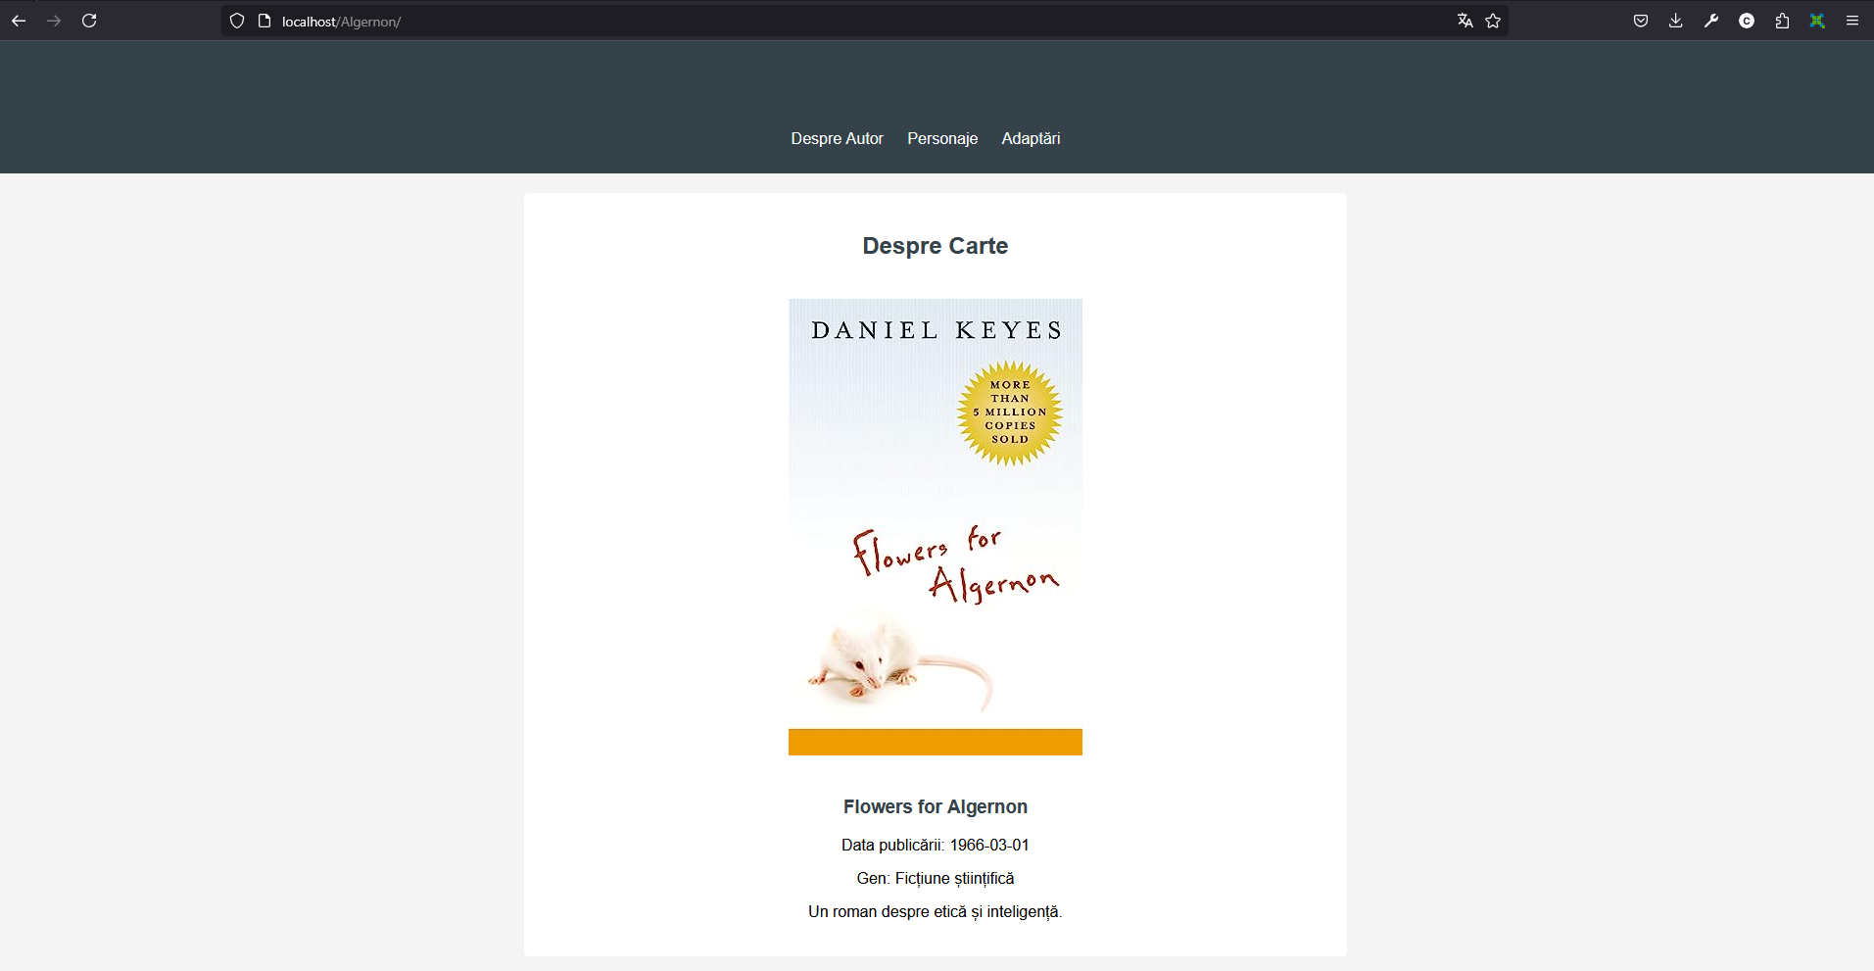

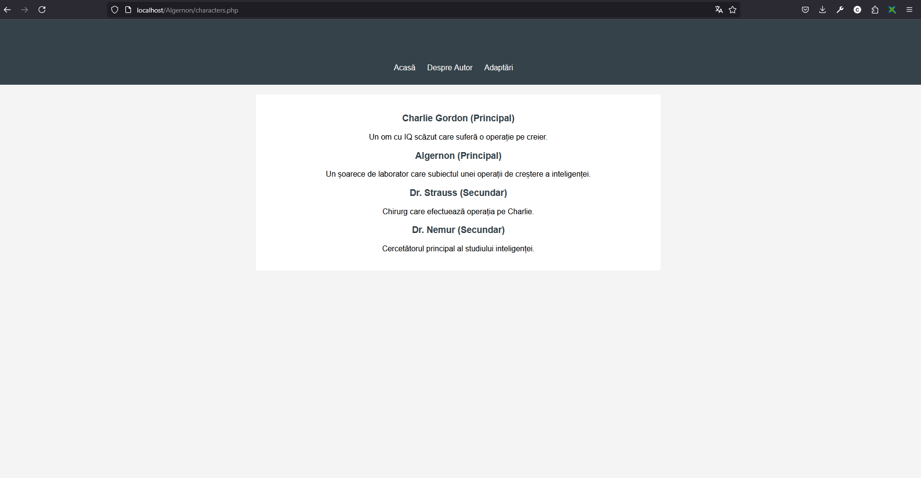

# Concluzie

În concluzie, am utilizat și încercat să adaptez pagina mea web cu ajutorul a HTML și CSS pentru a crea website-ul dedicat cărții *Flowers for Algernon*. Structura HTML a fost configurată astfel încât să asigure o organizare clară și accesibilă a informațiilor, incluzând pagini pentru descrierea autorului, personajelor și adaptărilor. Stilizarea CSS a fost aplicată pentru a îmbunătăți aspectul vizual și experiența utilizatorilor, fiind create elemente de navigare clare și atractive, poziționări centrale și imagini bine integrate pentru a susține conținutul informativ.